ПРИЛОЖЕНИЕ № 1

к постановлению Правительства

Новосибирской области

от _________ № ___ -п

**Границы зон охраны объекта культурного наследия регионального значения «Дом жилой «Союззолото», расположенного по адресу: город Новосибирск, ул. Каменская, 16**

**1. Карта-схема границ охранной зоны ОЗ-6 объекта культурного наследия регионального значения «Дом жилой «Союззолото», расположенного по адресу: г. Новосибирск, ул. Каменская, 16.**

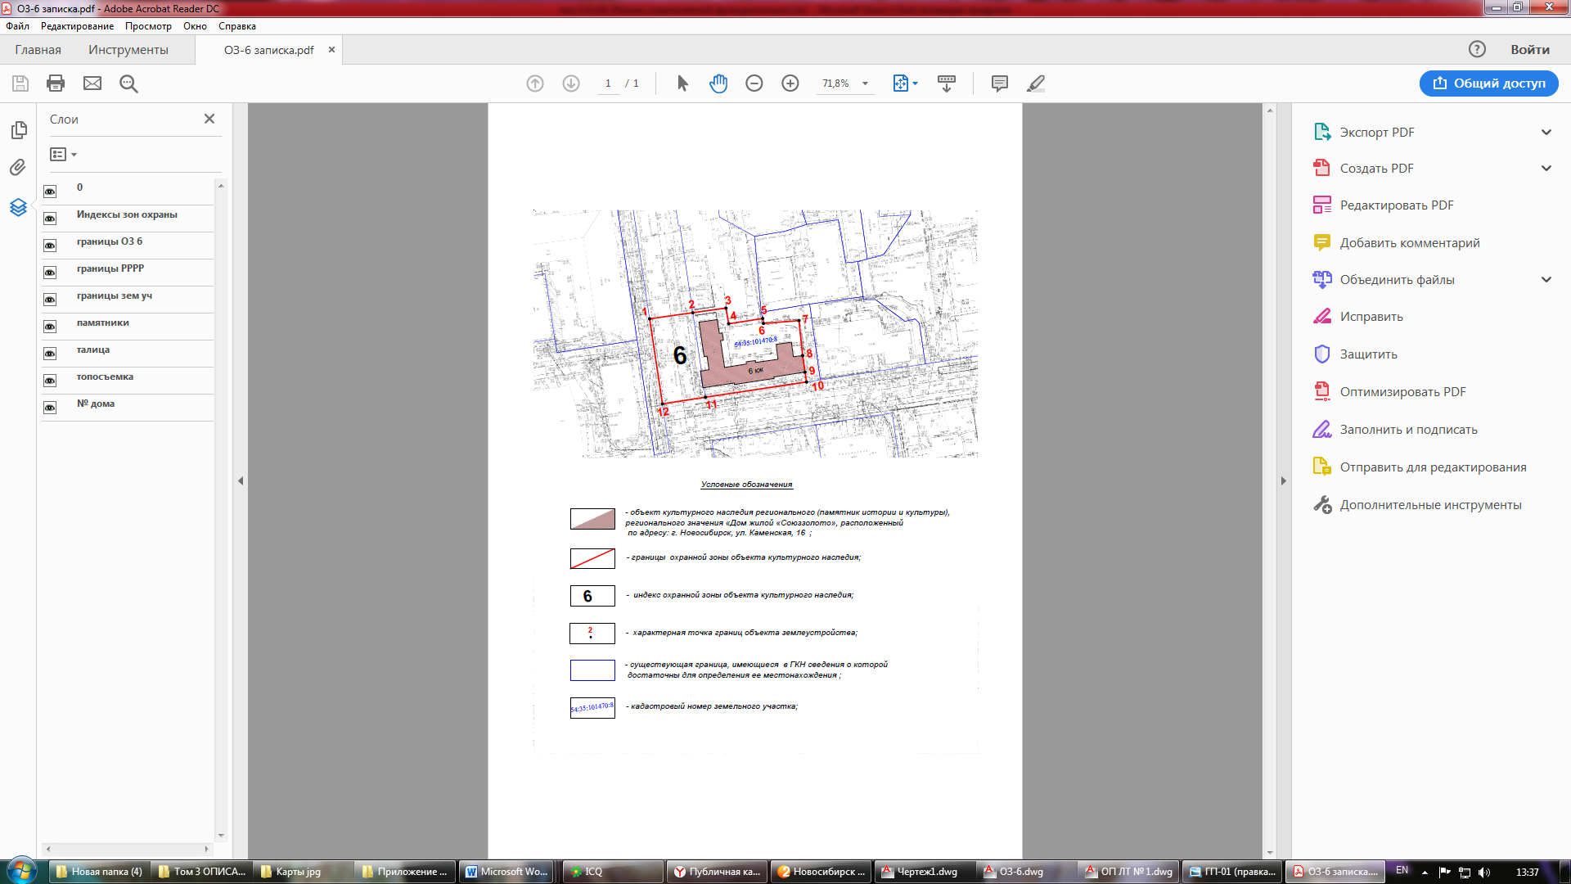

**Текстовое описание границы охранной зоны ОЗ-6** **объекта культурного наследия, регионального значения «Дом жилой «Союззолото», расположенного по адресу: г. Новосибирск, ул. Каменская, 16.**

Граница охранной зоны № 6 проходит из исходной точки 1 и закреплена на местности двенадцатью точками**.**

Граница охранной зоны проходит:

1 - 2 – из точки, расположенной на пересечении с границей зоны регулирования застройки и хозяйственной деятельности объектов культурного наследия № Р 2-8, утвержденной постановлением администрации Новосибирской области от 15.02.2010 № 46-па на северо-восток до пересечения с западной границей земельного участка с кадастровым номером 54:35:101470:8;

2 - 3 - на северо-восток до угла пересечения границ земельного участка с кадастровым номером 54:35:101470:8;

3 - 4 - на юго-восток до угла пересечения границ земельного участка с кадастровым номером 54:35:101470:8;

4 - 5 - на северо-восток по северной границе земельного участка с кадастровым номером 54:35:101470:8 до угла пересечения границ земельного участка с кадастровым номером 54:35:101470:8;

5 - 6 - на юго-восток до угла пересечения границ земельного участка с кадастровым номером 54:35:101470:8;

6 - 7 - на северо-восток до пересечения с углом пересечения границ земельного участка с кадастровым номером 54:35:101470:8;

7 - 8 - на юго-восток до северо-восточного угла здания по ул. Каменская, 16;

8 - 9 - на юго-восток вдоль восточного фасада здания по ул. Каменская, 16 до юго-восточного угла здания по ул. Каменская, 16;

9 - 10 - на юго-восток до пересечения с южной границей земельного участка с кадастровым номером 54:35:101470:8;

10 - 11 - на юго-запад по границе земельного участка с кадастровым номером 54:35:101470:8 до пересечения с юго-западным углом пересечения границ земельного участка с кадастровым номером 54:35:101470:8;

11 - 12 - на юго-запад до пересечения с западной границей зоны регулирования застройки и хозяйственной деятельности объектов культурного наследия № Р 2-8, утвержденные постановлением администрации Новосибирской области от 15.02.2010 № 46-па ;

12 - 1 – на северо-запад по границе зоны регулирования застройки и хозяйственной деятельности объектов культурного наследия № Р 2-8, утвержденные постановлением администрации Новосибирской области от 15.02.2010 № 46-па в исходную точку.

**Координаты характерных (поворотных) точек границы охранной зоны ОЗ-6 объекта культурного наследия регионального значения «Дом жилой «Союззолото», расположенного по адресу: г. Новосибирск, ул. Каменская, 16.**

|  |  |  |
| --- | --- | --- |
| **Обозначение (номер) характерной**  **точки** | **Координаты характерных (поворотных)**  **точек в системе координат ЕГРН (МСК НСО)** | |
| **Х** | **Y** |
| 1 | 2 | 3 |
| 1 | 487560,37 | 4198624,57 |
| 2 | 487563,46 | 4198648,63 |
| 3 | 487565,80 | 4198666,57 |
| 4 | 487557,28 | 4198668,02 |
| 5 | 487559,93 | 4198686,44 |
| 6 | 487557,87 | 4198686,80 |
| 7 | 487559,13 | 4198705,74 |
| 8 | 487539,70 | 4198707,85 |
| 9 | 487530,75 | 4198709,18 |
| 10 | 487525,35 | 4198709,85 |
| 11 | 487517,69 | 4198654,99 |
| 12 | 487514,39 | 4198631,00 |

**2. Границы зоны регулирования застройки и хозяйственной деятельности № Р6-1 объекта культурного наследия, регионального значения «Дом жилой «Союззолото», расположенного по адресу: г. Новосибирск, ул. Каменская, 16**

**Карта-схема границы зоны регулирования застройки и хозяйственной деятельности №Р 6-1 объекта культурного наследия регионального значения «Дом жилой «Союззолото», расположенного по адресу: г. Новосибирск, ул. Каменская, 16.**

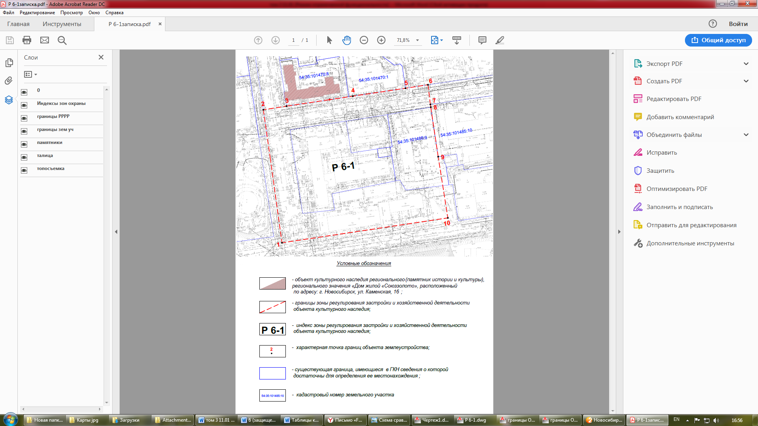

**Текстовое описание границы зоны регулирования застройки и хозяйственной деятельности № Р 6-1 объекта культурного наследия, регионального значения «Дом жилой «Союззолото», расположенного по адресу: г. Новосибирск, ул. Каменская, 16**

Граница зоны регулирования застройки и хозяйственной деятельности № Р6-1 проходит из исходной точки 1 и закреплена на местности десятью точками**.**

Граница зоны регулирования застройки и хозяйственной деятельности объекта культурного наследия № Р6-1 проходит:

## 1 - 2 – из точки, расположенной на пересечении с границей зоны регулирования застройки и хозяйственной деятельности объектов культурного наследия № Р 2-8, утвержденной постановлением администрации Новосибирской области от 15.02.2010 № 46-па на северо-запад до пересечения с южной границей охранной зоны № 6;

## 2 - 3 - на северо-восток до юго-западного угла пересечения границ земельного участка с кадастровым номером 54:35:101470:8;

## 3 - 4 - на северо-восток по южной границе земельного участка с кадастровым номером 54:35:101470:8 до угла пересечения границ земельного участка с кадастровым номером 54:35:101470:8;

## 4 - 5 - на северо-восток по южной границе земельного участка с кадастровым номером 54:35:101470:1 до юго-восточного угла пересечения границ земельного участка с кадастровым номером 54:35:101470:1;

## 5 - 6 - на северо-восток по южной границе земельного участка с кадастровым номером 54:35:101470:3;

## 6 - 7 - на юго-восток до северо-западного угла пересечения границ земельного участка с кадастровым номером 54:35:101485:10;

## 7 - 8 - на юго-восток по границе земельного участка с кадастровым номером 54:35:101485:10 до северо-восточного угла пересечения границ земельного участка с кадастровым номером 54:35:101485:9;

## 8 – 9 - на юго-восток по границе земельного участка с кадастровым номером 54:35:101485:9 до юго-западного угла пересечения границ земельного участка с кадастровым номером 54:35:101485:10;

9 – 10 - на юго-восток 62, 7 метра до ул. Коммунистическая;

10 – 1 - на северо-запад вдоль ул. Коммунистическая в исходную точку.

**Координаты характерных (поворотных) точек границы зоны регулирования застройки и хозяйственной деятельности № Р 6-1 объекта культурного наследия регионального значения «Дом жилой «Союззолото», расположенного по адресу: г. Новосибирск, ул. Каменская, 16**

|  |  |  |
| --- | --- | --- |
| **Обозначение (номер) характерной**  **точки** | **Координаты характерных (поворотных)**  **точек в системе координат ЕГРН (МСК НСО)** | |
| **Х** | **Y** |
| 1 | 2 | 3 |
| 1 | 2 | 3 |
| 1 | 487378,35 | 4198649,50 |
| 2 | 487514,39 | 4198631,00 |
| 3 | 487517,69 | 4198654,99 |
| 4 | 487526,39 | 4198717,29 |
| 5 | 487534,37 | 4198774,26 |
| 6 | 487537,53 | 4198796,35 |
| 7 | 487517,87 | 4198799,06 |
| 8 | 487515,16 | 4198799,40 |
| 9 | 487465,48 | 4198806,31 |
| 10 | 487398,45 | 4198817,02 |

**3. Границы зоны регулирования застройки и хозяйственной деятельности № Р6-2 объекта культурного наследия, регионального значения «Дом жилой «Союззолото», расположенного по адресу: г. Новосибирск, ул. Каменская, 16.**

**2.1.4.1.Карта-схема границы зоны регулирования застройки и хозяйственной деятельности № Р 6-2 объекта культурного наследия регионального значения «Дом жилой «Союззолото», расположенного по адресу: г. Новосибирск, ул. Каменская, 16**

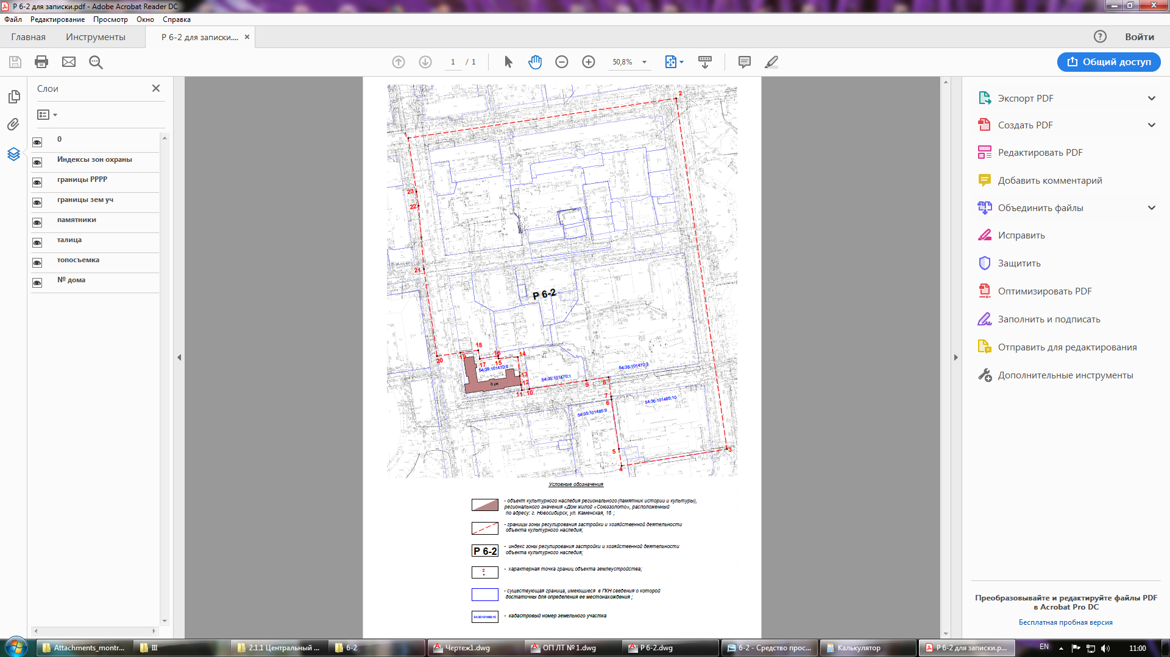

**Текстовое описание границы зоны регулирования застройки и хозяйственной деятельности № Р 6-2 объекта культурного наследия, регионального значения «Дом жилой «Союззолото», расположенного по адресу: г. Новосибирск, ул. Каменская, 16**

Граница зоны регулирования застройки и хозяйственной деятельности № Р6-2 проходит из исходной точки 1 и закреплена на местности двадцатью тремя точками**.**

Граница зоны регулирования застройки и хозяйственной деятельности № Р6-1 проходит:

## 1 - 2 – из точки, расположенной на пересечении с границей зоны регулирования застройки и хозяйственной деятельности объектов культурного наследия № Р 2-8, утвержденной постановлением администрации Новосибирской области от 15.02.2010 № 46-па на северо-восток до пересечения с юго-восточным углом зоны регулирования застройки и хозяйственной деятельности объектов культурного наследия № Р 2-8, утвержденной постановлением администрации Новосибирской области от 15.02.2010 № 46-па;

## 2 - 3 - на юго-восток до пересечения с условно продленной южной границей земельного участка с кадастровым номером 54:35:101485:10;

## 3 - 4 - на юго-запад по южной границе земельного участка с кадастровым номером 54:35:101485:10;

## 4 - 5 - на северо-запад до угла пересечения границ земельного участка с кадастровым номером 54:35:101485:10;

## 5 - 6 - на северо-запад до северо-восточного угла пересечения границ земельного участка с кадастровым номером 54:35:101485:9;

## 6 - 7 - на северо-запад до северо-западного угла пересечения границ земельного участка с кадастровым номером 54:35:101485:10;

## 7 - 8 - на северо-запад до южной границы земельного участка с кадастровым номером 54:35:101470:3;

## 8 – 9 - на юго-запад по границе земельного участка с кадастровым номером 54:35:101470:3 до юго-западного угла пересечения границ земельного участка с кадастровым номером 54:35:101470:1;

## 9 – 10 - на юго-запад по южной границе земельного участка с кадастровым номером 54:35:101470:1 до юго-западного угла пересечения границ земельного участка с кадастровым номером 54:35:101470:1;

10 – 11 - на юго-запад по южной границе земельного участка с кадастровым номером 54:35:101470:8;

11 - 12 – на северо-запад до пересечения с юго-восточным углом здания по ул. Каменская, 16;

12 - 13 – на северо-запад вдоль восточного фасада здания по ул. Каменская, 16 до пересечения с северо-восточным углом здания по ул. Каменская, 16;

13 - 14 - на северо-запад до пересечения с северной границей земельного участка с кадастровым номером 54:35:101470:8;

14 - 15 - на юго-запад до угла пересечения границ земельного участка с кадастровым номером 54:35:101470:8;

15 - 16 - на северо-запад по границе земельного участка с кадастровым номером 54:35:101470:8 до угла пересечения границ земельного участка с кадастровым номером 54:35:101470:8;

## 16 - 17 - на юго-запад по границе земельного участка с кадастровым номером 54:35:101470:8 до угла пересечения границ земельного участка с кадастровым номером 54:35:101470:8;

## 17 - 18 - на северо-запад по границе земельного участка с кадастровым номером 54:35:101470:8 до угла пересечения границ земельного участка с кадастровым номером 54:35:101470:8;

## 18 - 19 на юго-запад до северо-восточного угла пересечения границ земельного участка с кадастровым номером 54:35:101470:8;

## 19 - 20 на юго-запад до пересечения с восточной границей зоны регулирования застройки и хозяйственной деятельности объектов культурного наследия № Р 2-8, утвержденной постановлением администрации Новосибирской области от 15.02.2010 № 46-па;

20 - 21 на северо-запад вдоль ул. Каменская по восточной границе зоны регулирования застройки и хозяйственной деятельности объектов культурного наследия № Р 2-8, утвержденной постановлением администрации Новосибирской области от 15.02.2010 № 46-па до ее характерной (поворотной) точки;

21 - 22 на северо-запад вдоль ул. Каменская по восточной границе зоны регулирования застройки и хозяйственной деятельности объектов культурного наследия № Р 2-8, утвержденной постановлением администрации Новосибирской области от 15.02.2010 № 46-па до ее характерной (поворотной) точки;

22 - 23 на северо-запад вдоль ул. Каменская по восточной границе зоны регулирования застройки и хозяйственной деятельности объектов культурного наследия № Р 2-8, утвержденной постановлением администрации Новосибирской области от 15.02.2010 № 46-па до ее характерной (поворотной) точки;

23 - 1 на северо-запад вдоль ул. Каменская по восточной границе зоны регулирования застройки и хозяйственной деятельности объектов культурного наследия № Р 2-8, утвержденной постановлением администрации Новосибирской области от 15.02.2010 № 46-па в исходную точку.

**2.1.4.3. Координаты характерных (поворотных) точек границы зоны регулирования застройки и хозяйственной деятельности № Р 6-2 объекта культурного наследия регионального значения «Дом жилой «Союззолото», расположенного по адресу: г. Новосибирск, ул. Каменская, 16.**

|  |  |  |
| --- | --- | --- |
| **Обозначение (номер) характерной**  **точки** | **Координаты характерных (поворотных)**  **точек в системе координат ЕГРН (МСК НСО)** | |
| **Х** | **Y** |
| 1 | 2 | 3 |
| 1 | 487779,57 | 4198598,28 |
| 2 | 487816,51 | 4198868,12 |
| 1 | 2 | 3 |
| 3 | 487464,26 | 4198914,49 |
| 4 | 487448,66 | 4198810,78 |
| 5 | 487465,48 | 4198806,31 |
| 6 | 487515,16 | 4198799,40 |
| 7 | 487517,87 | 4198799,06 |
| 8 | 487537,53 | 4198796,35 |
| 9 | 487534,37 | 4198774,26 |
| 10 | 487526,39 | 4198717,29 |
| 11 | 487525,35 | 4198709,85 |
| 12 | 487530,75 | 4198709,18 |
| 13 | 487539,70 | 4198707,85 |
| 14 | 487559,13 | 4198705,74 |
| 15 | 487557,87 | 4198686,80 |
| 16 | 487559,93 | 4198686,44 |
| 17 | 487557,28 | 4198668,02 |
| 18 | 487565,80 | 4198666,57 |
| 19 | 487563,46 | 4198648,63 |
| 20 | 487560,37 | 4198624,57 |
| 21 | 487648,17 | 4198612,25 |
| 22 | 487711,64 | 4198607,58 |
| 23 | 487725,90 | 4198605,43 |

________________